Du nouveau dans le coin regroupement des PS /MS !

Un arc -en –ciel a été peint sur les murs et le plafond !
Merci au papa de Simon.
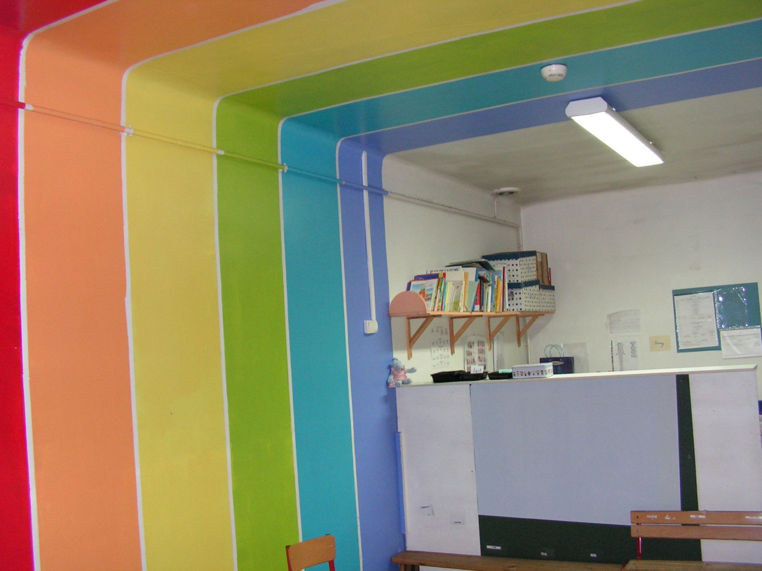

Fanny Bataille PS/MS

